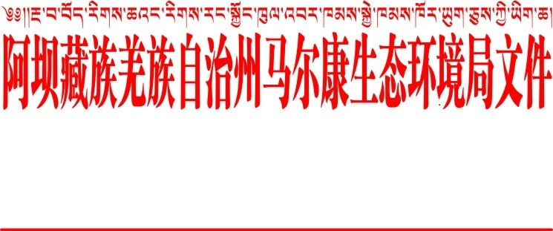

马生环发〔2026〕8号

阿坝州马尔康生态环境局
关于马尔康市邓家新桥生活垃圾无害化
处理厂焚烧炉渣综合利用项目环境
影响报告表的批复

中创（马尔康）环保科技有限公司：
你公司关于《马尔康市邓家新桥生活垃圾无害化处理厂焚烧炉渣综合利用项目环境影响报告表》（以下简称“报告表”）已收悉，经研究，现批复如下。
一、工程概况及总体意见
本项目位于马尔康市马尔康镇邓家桥村，本项目拟投资1525万元，对生活垃圾焚烧炉渣进行综合利用。外购滚筒筛、打砂机、洗砂机、跳汰机、脱水筛、涡电流分选机、摇床和磁选机等设备，建设炉渣制砂生产线，建成后形成年产环保砂32000吨生产能力。
项目建设总体符合国家相关产业政策、相关规划、阿坝州生态环境分区管控相关要求。在全面落实报告表提出的各项生态环境保护措施的前提下，项目建设的不利生态环境影响可得到减缓和控制。我局原则同意报告表环境影响评价总体结论和拟采取的各项生态环境保护措施。
二、项目建设与运行中应重点做好以下工作
（一）严格落实环境风险防范措施。你公司应建立完善的环境风险防范体系，强化应急能力建设。
（二）严格落实水环境保护措施。施工期、营运期生活污水经化粪池收集，定期运输至马尔康生活污水处理厂处理，处理达标后排入梭磨河。营运期生产废水经絮凝沉淀+压滤处理后回用不外排。
（三）严格落实大气环境保护措施。施工期施工扬尘主要为施工建设、设备安装以及建筑垃圾清运过程中产生的粉尘，施工过程严格限制车速，定期洒水降尘。施工期间建设单位加强对机械车辆等施工设备的维护，使其能够正常的运行，机械车辆尾气能做到达标排放。施工期间拆除过程产生的扬尘需加强粉尘治理，采用喷雾降尘处理。营运期为降低生产线粉尘、装卸扬尘和堆放粉尘，需在炉渣堆场上方、产品环保砂堆场上方、生产工序（上料、初筛及一次破碎三道工序）上方及车间进出口等多处安装喷雾降尘装置，车间内产生的粉尘经喷雾降尘及密闭车间阻隔后呈无组织排放。道路起尘：需要密闭运输、控制车速、车辆清洗、道路定期清扫及洒水。车间异味：通过在污水沉淀池投加植物液除臭剂并配合炉渣储存库喷洒除臭剂。
（四）严格落实声环境保护措施。施工期主要分为机械噪声、施工作业噪声和施工车辆噪声，优先选用先进低噪声的施工设备，对动力机械设备和运输车辆定期进行维修和养护；合理安排运输路线和运输时间，夜间禁止运输；加强施工管理，合理安排施工作业时间，高噪声设备错峰作业，避免同时作业；合理布局施工场地，避免在同一地点安装大量动力机械设备，以避免局部声级过高；材料运输等汽车进场安排专人指挥，场内禁止运输车辆鸣笛。营运期选择低噪声的设备，加强营运期间对各种机械的维修保养。在设备与地面之间安装减振垫片，减小振动噪声。合理布局，高噪声设备尽量布置于生产厂房内（独立车间），最大限度利用距离衰减减小厂界噪声。
（五）严格落实其他环境保护措施。施工期、营运期生活垃圾，经垃圾桶集中收集后由当地环卫部门清运处理。建筑垃圾，施工单位在施工现场设置建筑废弃物临时堆场（竖立标识牌）并进行防雨、防渗漏处理。施工产生的废料如钢筋、钢板、木材等下脚料及废包装袋等，交废物收购站处理；对不能回收的建筑垃圾，如混凝土废料、含砖、石、砂的杂土等集中堆放，及时清运到指定建筑垃圾场。营运期压滤泥经收集后暂存一般固废暂存区，定期交有处置能力的单位处置。废包装材料经收集后暂存一般固废暂存区，定期外售处理。未燃尽垃圾经收集暂存一般固废暂存区，定期返回生活垃圾无害化处理厂或交有处理能力的单位处理。铁料暂存铁料库定期外售处理，铝料和铜砂暂存铝料和铜砂库定期外售处理。危险废物暂存危废暂存间，定期交有资质单位处置。
（六）其它未尽事宜严格按环评文件和专家意见具体落实。
三、项目开工建设前，必须依法完备行政许可相关手续。
四、你公司应落实生态环境保护主体责任，建立内部生态环境管理制度，明确机构、人员、职责，加强日常生态环境管理，推进各项生态环境保护措施落实。
项目建设必须严格执行配套的环境保护设施与主体工程同时设计、同时施工、同时投产使用的环境保护“三同时”制度。应将优化和细化后的各项生态环境保护措施及概算纳入设计、施工、监理等招标文件及合同，并明确责任。工程建成后，应按规定程序实施竣工环境保护验收。
项目环境影响评价文件经批准后，如项目的性质、规模、工艺、地点或者防治污染、防止生态破坏的措施发生重大变动的，你公司应当重新报批环境影响评价文件，否则不得实施建设。自环境影响评价文件批准之日起，如项目超过5年方决定开工建设，环境影响评价文件应当报我局重新审核。
五、阿坝州马尔康生态环境保护综合执法大队做好该项目的日常监督管理工作。

阿坝州马尔康生态环境局
2026年8月10日

阿坝州马尔康生态环境局办公室 2026年8月10日印发

